Федеральное государственное автономное образовательное учреждение высшего образования

«Национальный исследовательский университет

«Высшая школа экономики»

Московский институт электроники и математики им. а.н. тихонова

Департамент компьютерной инженерии

**Курс «Инструментальные средства и технологии программирования»**

**ОТЧЕТ**

**о выполнении практической работы № 1.2**

**тема работы: «Знакомство с САПР Altera Quartus II»**

Выполнил:

Пчелкин Д.А. БИВ 155

Принял:

____________________

**МОСКВА 2017**

# 1 Задание

Вариант 1.

Представить функцию алгебры логики, заданную таблицей истинности, в виде:

* совершенной дизъюнктивной нормальной формы (СДНФ);
* совершенной конъюнктивной нормальной формы (СКНФ).

Сравнить работу схем СДНФ и СКНФ. Запрограммировать учебную плату и продемонстрировать результаты работы на макете.

Таблица 1 Таблица истинности заданной функции алгебры логики

|  |  |  |  |  |  |
| --- | --- | --- | --- | --- | --- |
| **i** | **a** | **b** | **c** | **d** | **F55700** |
| *0* | 0 | 0 | 0 | 0 | 1 |
| *1* | 0 | 0 | 0 | 1 | 1 |
| *2* | 0 | 0 | 1 | 0 | 0 |
| *3* | 0 | 0 | 1 | 1 | 1 |
| *4* | 0 | 1 | 0 | 0 | 1 |
| *5* | 0 | 1 | 0 | 1 | 0 |
| *6* | 0 | 1 | 1 | 0 | 0 |
| *7* | 0 | 1 | 1 | 1 | 1 |
| *8* | 1 | 0 | 0 | 0 | 1 |
| *9* | 1 | 0 | 0 | 1 | 0 |
| *10* | 1 | 0 | 1 | 0 | 0 |
| *11* | 1 | 0 | 1 | 1 | 1 |
| *12* | 1 | 1 | 0 | 0 | 0 |
| *13* | 1 | 1 | 0 | 1 | 1 |
| *14* | 1 | 1 | 1 | 0 | 0 |
| *15* | 1 | 1 | 1 | 1 | 0 |

# 2 Выполнение работы

## 2.1 Получение СДНФ и СКНФ

Из табл. 1, получаем совершенные формы заданной функции:

* СДНФ: $f_{55700}=¬a¬b¬c¬d∨¬a¬b¬cd∨¬a¬bcd∨¬ab¬c¬d∨¬abcd∨a¬b¬c¬d∨ ∨a¬bcd∨ab¬cd$;
* СКНФ: $f_{55700}=(a∨b∨¬c∨d)(a∨¬b∨c∨¬d)(a∨¬b∨¬c∨d)∧$

$∧(¬a∨b∨c∨¬d)(¬a∨b∨¬c∨d)(¬a∨¬b∨c∨d)(¬a∨¬b∨¬c∨d)(¬a∨¬b∨¬c∨¬d)$.

## 2.1 Моделирование блок схемы

Моделирование логической функции осуществляется с помощью САПР Altera Quartus II. Результат приведен на рис. 1.

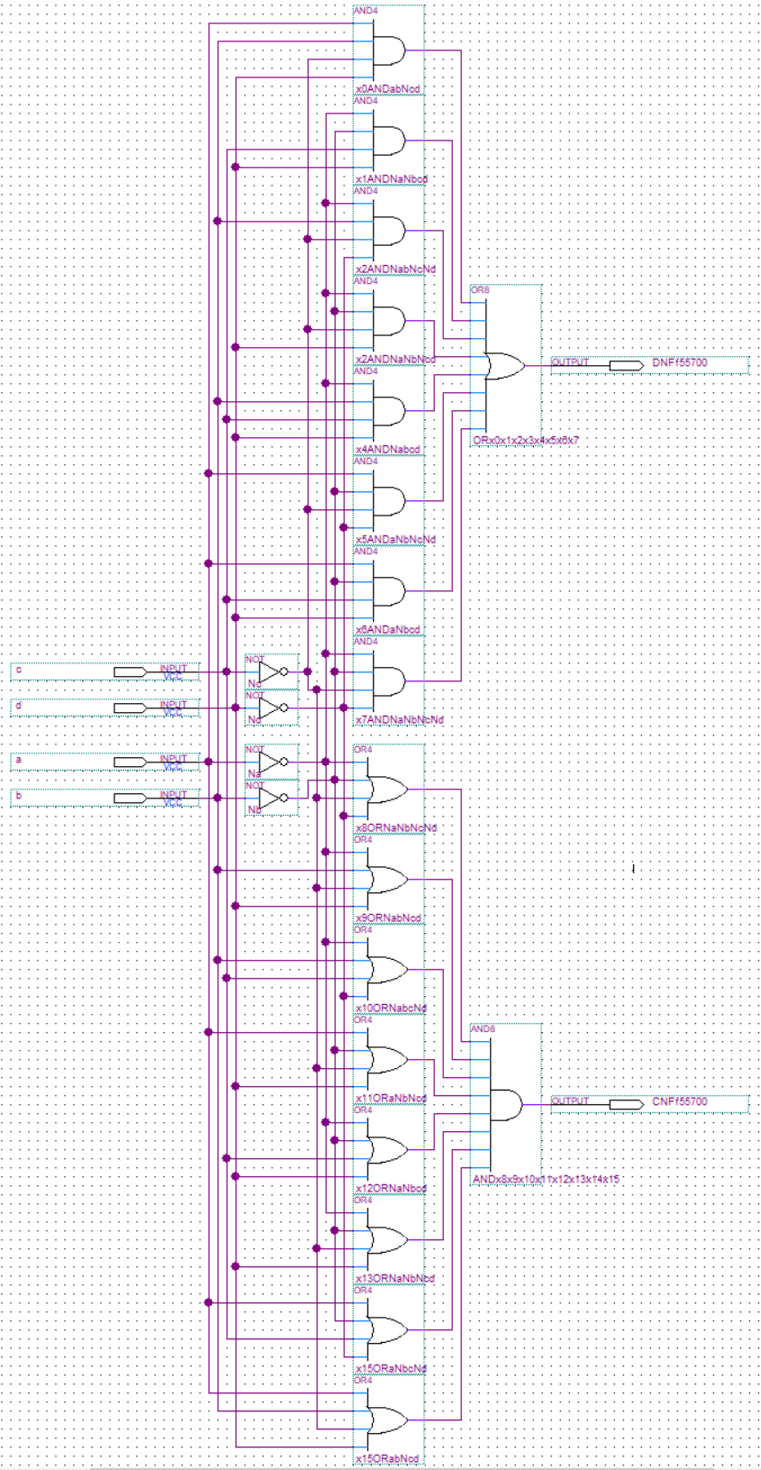

Рисунок 1 bdf файл

Для построения временных диаграмм в Altera Quartus II, создается «.vwf» файл, содержащий информацию о входных сигналах (рис. 2). Для демонстрации корректности работы реализованной схемы, сопоставимо с табл. 1, на вход подается прямоугольный сигнал. Период каждого последующего сигнала на входе в 2 раза превышает период предыдущего.

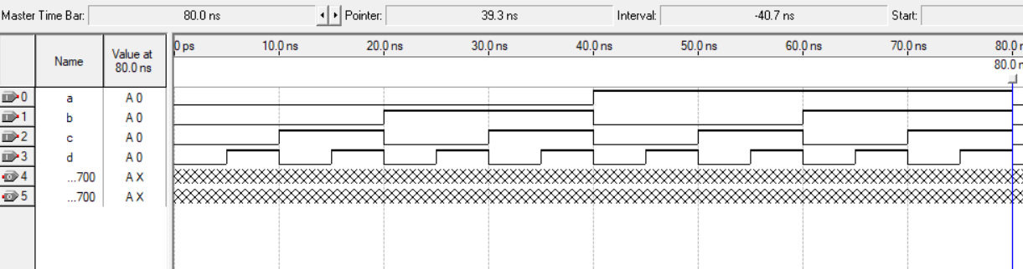

Рисунок 2 vwf файл

## 2.2 Временная диаграмма в режиме Functional

Выполняется моделирование выходного сигнала при заданных входных.

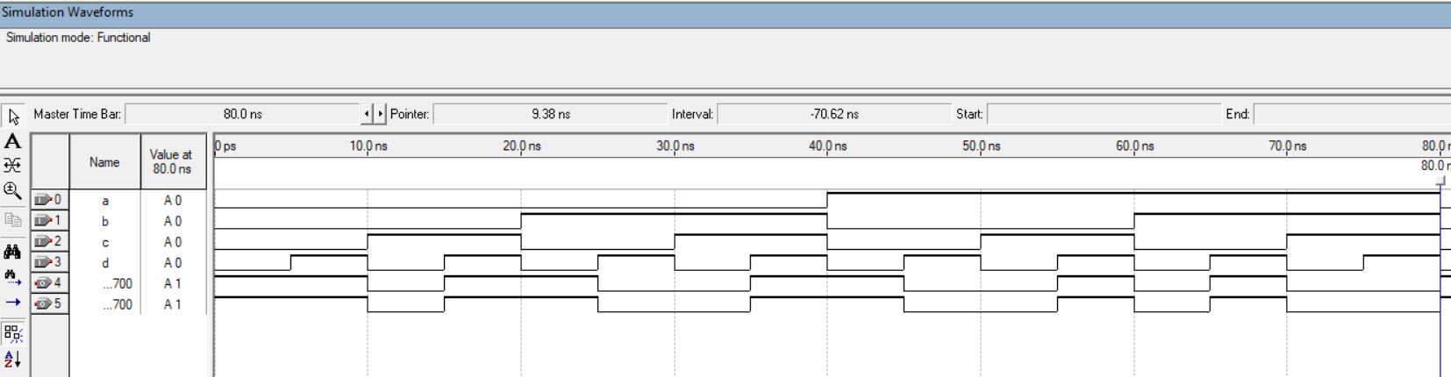

Рисунок 3 Результат выполнения моделирования в режиме Functional

Из рис. 3 видно, что результат симуляции полностью совпадает с таблицей истинности логической функции (табл. 1). Работа схемы СКНФ идентична работе схемы СДНФ.

# 3 Выводы

В результате выполнения лабораторной работы получены следующие выводы:

1. изучены способы получения СКНФ и СДНФ по таблице истинности логической функции;
2. получены навыки по моделированию логических схем в САПР Altera Quartus II;
3. построены и проанализированных временные диаграммы;
4. получены навыки по загрузке полученной схемы на учебную плату.